Додаток

Список

громадян, яким передаються безоплатно у власність земельні ділянки

|  |  |  |  |  |  |  |  |
| --- | --- | --- | --- | --- | --- | --- | --- |
| № п/ п | Прізвище, ім’я, по-батькові | Адреса земельної ділянки | Вид використання земельної ділянки | Вид корис- тування | Площа земельної ділянки, (га) | Кадастровий номер | Інші відо- мості |
| 1 | 3 | 5 | 6 | 7 | 8 | 9 | 10 |
| 1. | Воробець Олег Петрович | вул.Микулинецька, 116р | для будівництва індивідуального гаража №14 | власність | 0,0028 | 6110100000:11:003:0386 | - |
| 2. | Когут Мирон Володимирович | вул.Микулинецька, 116р | для будівництва індивідуального гаража №10 | власність | 0,0030 | 6110100000:11:003:0382 | - |
| 3. | Кіц Ольга Андріївна | вул.Микулинецька, 116р | для будівництва індивідуального гаража №15 | власність | 0,0028 | 6110100000:11:003:0387 | - |
| 4. | Хоміцький Михайло Андрійович | вул.Микулинецька, 116р | для будівництва індивідуального гаража №11 | власність | 0,0029 | 6110100000:11:003:0383 | - |
| 5. | Копанська Руслана Миколаївна | вул.Микулинецька, 116р | для будівництва індивідуального гаража № 22 | власність | 0,0032 | 6110100000:11:003:0391 | - |

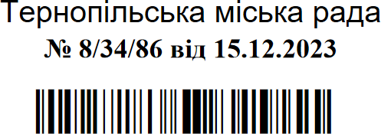Міський голова Сергій НАДАЛ